解答题训练（四）——概率统计 参考答案
高频考查点1：三种事件、三种概型
一、三种事件：互斥事件、对立事件、独立事件
（1）典例示范
例1．（三种事件）（2015·新课标Ⅱ，理18）某公司为了解用户对其产品的满意度，从A，B两地区分别随机调查了20个用户，得到用户对产品的满意度评分如下：
A地区 | 62 | 73 | 81 | 92 | 95 | 85 | 74 | 64 | 53 | 76 | 78 | 86 | 95 | 66 | 97 | 78 | 88 | 82 | 76 | 89
B地区 | 73 | 83 | 62 | 51 | 91 | 46 | 53 | 73 | 64 | 82 | 93 | 48 | 65 | 81 | 74 | 56 | 54 | 76 | 65 | 79
（1）根据两组数据完成两地区用户满意度评分的茎叶图，并通过茎叶图比较两地区满意度评分的平均值及分散程度（不要求计算出具体值，得出结论即可）；
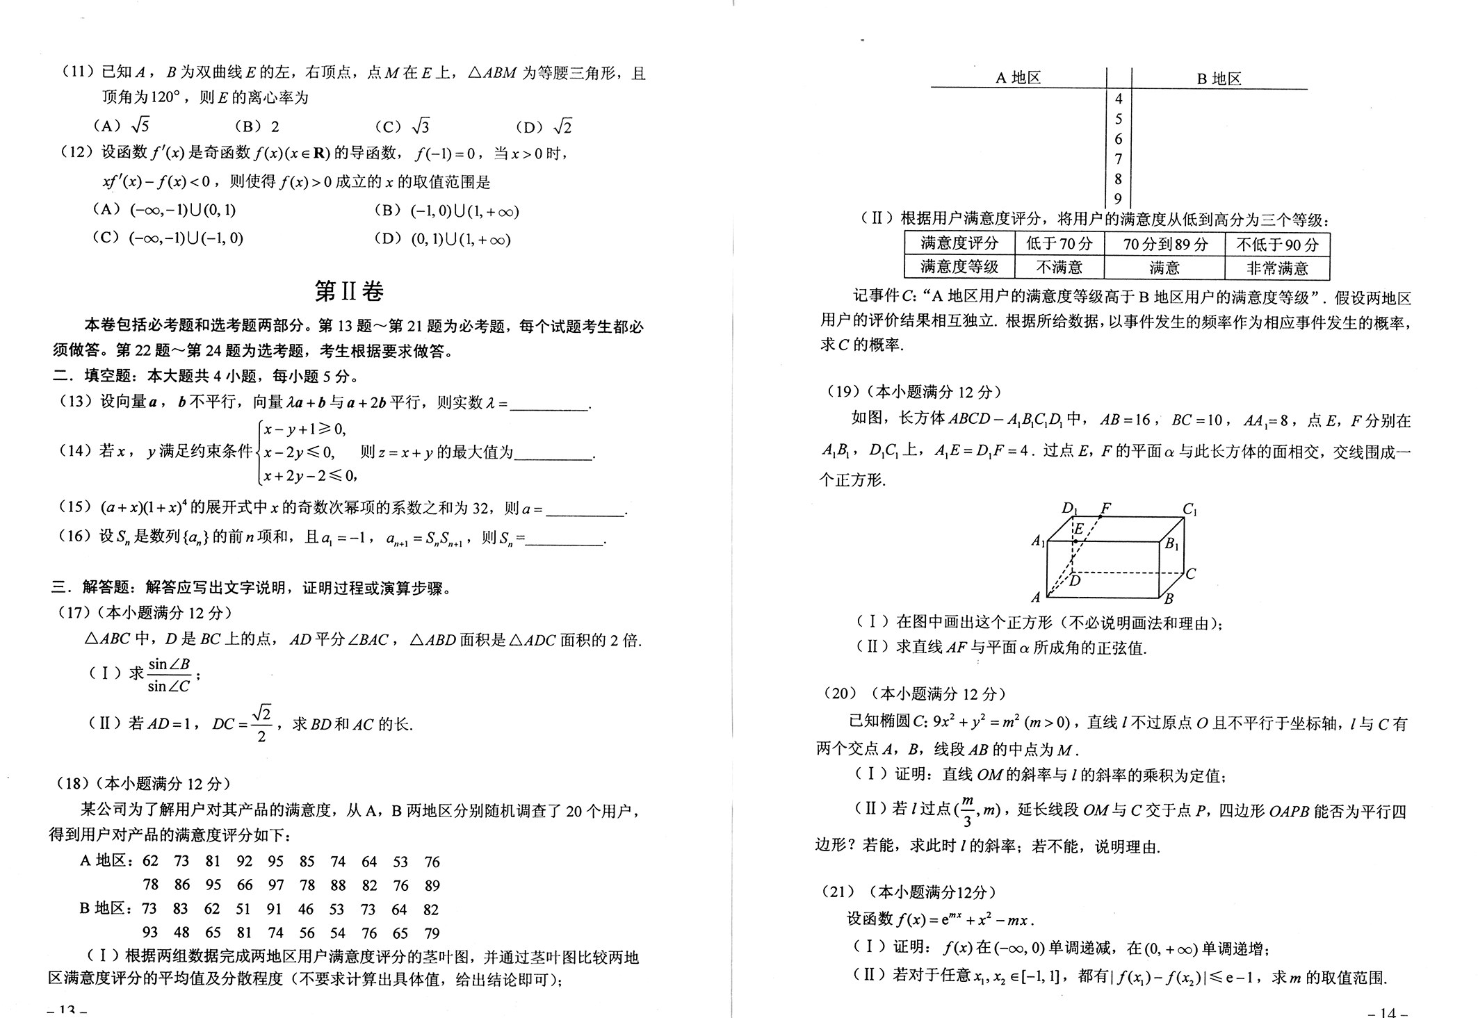
（2）根据用户满意度评分，将用户的满意度从低到高分为三个等级：
满意度评分 | 低于70分 | 70分到89分 | 不低于90分
满意度等级 | 不满意 | 满意 | 非常满意
记事件C：“A地区用户的满意度等级高于B地区用户的满意度等级”，假设两地区用户的评价结果相互独立，根据所给数据，以事件发生的频率作为相应事件发生的概率，求C的概率．
解：（1）两地区用户满意度评分的茎叶图如下：
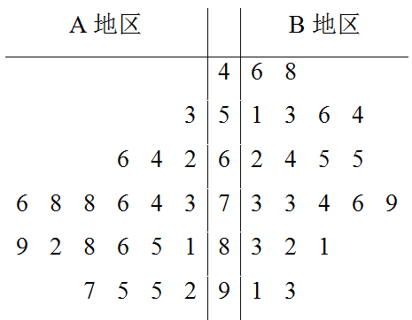
通过茎叶图可以看出，A地区用户满意度评分的平均值高于B地区用户满意度评分的平均值；A地区用户满意度评分比较集中，B地区用户满意度评分比较分散．
（2）记表示事件：“A地区用户的满意度等级为满意或非常满意”；表示事件：“A地区用户的满意度等级为非常满意”；表示事件：“B地区用户的满意度等级为不满意”；表示事件：“B地区用户的满意度等级为满意”，则与独立，与独立，与互斥，，
，
由所给数据得发生的频率分别为，
故，．
例2．（三种概型）（2016·新课标Ⅱ，理18）某险种的基本保费为a（单位：元），继续购买该险种的投保人称为续保人，续保人的本年度的保费与其上年度的出险次数的关联如下：
上年度出险次数 | 0 | 1 | 2 | 3 | 4 | 5
保费 | 0.85a | a | 1.25a | 1.5a | 1.75a | 2a
设该险种一续保人一年内出险次数与相应概率如下：
一年内出险次数 | 0 | 1 | 2 | 3 | 4 | 5
概率 | 0.30 | 0.15 | 0.20 | 0.20 | 0.10 | 0. 05
（1）求一续保人本年度的保费高于基本保费的概率；
（2）若一续保人本年度的保费高于基本保费，求其保费比基本保费高出60%的概率；
（3）求续保人本年度的平均保费与基本保费的比值.
解：（1）设续保人本年度的保费高于基本保费为事件，．
（2）设续保人保费比基本保费高出为事件，．
（3）解：设本年度所交保费为随机变量．
平均保费：
，
故平均保费与基本保费比值为．
（2）归纳总结
若事件与事件的交事件为不可能事件，则称互斥，即事件与事件不可能同时发生，若互斥，则有；若事件与事件的交事件为不可能事件，并事件为必然事件，则称事件为事件的对立事件，记为，也是我们常说的事件的“对立面”，对立事件概率公式：，此公式也提供了求概率的一种思路：即如果直接求事件的概率所讨论的情况较多时，可以考虑先求其对立事件的概率，再利用公式求解；如果事件（或）发生与否不影响事件（或）发生的概率，则称事件与事件相互独立，若独立，则与，与，与也相互独立，若事件独立，则同时发生的概率．
事件在事件已经发生的情况下，发生的概率称为在条件下的条件概率，记为，条件概率的计算方法有：按照条件概率的计算公式：；或者考虑事件发生后，题目产生了如何的变化，并写出事件在这种情况下的概率，处理此类问题要注意以下几点：要分析好几个事件间的先后顺序，以及先发生的事件对后面事件的概率产生如何的影响（即后面的事件算的是条件概率）；根据随机变量的不同取值，事件发生的过程会有所不同，要注意区别；若随机变量取到某个值时，情况较为复杂，不利于正面分析，则可以考虑先求出其它取值时的概率，然后用间接法解决．
（3）巩固练习
1．（三种事件）已知5只动物中有1只患有某种疾病，需要通过化验血液来确定患病的动物．血液化验结果呈阳性的即为患病动物，呈阴性的即没患病．下面是两种化验方案：
方案甲：逐个化验，直到能确定患病动物为止．
方案乙：先任取3只，将它们的血液混在一起化验．若结果呈阳性则表明患病动物为这3只中的1只，然后再逐个化验，直到能确定患病动物为止；若结果呈阴性，则在另外2只中任取l只化验．
（1）求依方案甲所需化验次数不少于依方案乙所需化验次数的概率；
（2）表示依方案乙所需化验次数，求的期望．
解：（1）设、已分别表示依方案甲和依方案乙需化验的次数，表示对应的概率，则方案甲中的分布列为
 | 1 | 2 | 3 | 4
方案乙中的分布列为
 | 1 | 2 | 3
若甲化验的次数不少于乙化验的次数，则
．
（2）．
二、三种概型：古典概型、几何概型、条件概率模型
（1）典例示范
1．（古典概型）（2018·新课标Ⅱ理8）我国数学家陈景润在哥德巴赫猜想的研究中取得了世界领先的成果．哥德巴赫猜想是“每个大于2的偶数可以表示为两个素数的和”，如．在不超过30的素数中，随机选取两个不同的数，其和等于30的概率是
A． B． C． D．
解：不超过30的素数有2，3，5，7，11，13，17，19，23，29，共10个，]随机选取两个不同的数，共有种方法，因为，所以随机选取两个不同的数，其和等于30的有3种方法，故所求概率为，故选C．
2．（几何概型）（2016·新课标Ⅱ，文8）某路口人行横道的信号灯为红灯和绿灯交替出现，红灯持续时间为40秒． 若一名行人来到该路口遇到红灯，则至少需要等待15秒才出现绿灯的概率为
A． B． C． D．
解：至少需要等待15秒才出现绿灯的概率为，故选B．
3．（条件概率模型）泉州，你一生有机会至少要去一次的城市，历史文化积淀深厚，民俗和人文景观丰富，科教资源众多，自然风光秀美，成为中小学生“研学游”的理想之地.为了将来更好地推进“研学游”项目，某旅游学校一位实习生，在某旅行社实习期间，把“研学游”项目分为科技体验游、民俗人文游、自然风光游三种类型，并在前几年该旅行社接待的全省高一学生“研学游”学校中，随机抽取了100所学校，统计如下：
研学游类型 | 科技体验游 | 民俗人文游 | 自然风光游
学校数 | 40 | 40 | 20
该实习生在明年省内有意向组织高一“研学游”学校中，随机抽取了3所学校，并以统计的频率代替学校选择研学游类型的概率(假设每所学校在选择研学游类型时仅选择其中一类，且不受其他学校选择结果的影响)：
(1)若这3所学校选择的研学游类型是“科技体验游”和“自然风光游”，求这两种类型都有学校选择的概率；
(2)设这3所学校中选择“科技体验游”学校数为随机变量X，求X的分布列与数学期望.
解：(1)依题意，把事件空间缩小为研学游类型是“科技体验游”和“自然风光游”.由频率代替概率可知，选择“科技体验游”的概率是“自然风光游”的2倍，概率分别为
所以这两种类型都有学校选择的概率
(2)可能取值为0，1，2，3.
则，，
，，
∴的分布列为
 | 0 | 1 | 2 | 3
∴.
或解：∵随机变量服从，∴.
高频考查点2：三种分布列（超几何分布、二项分布、正态分布）
（1）典例示范
例1．（超几何分布）某食品厂为了检查一条自动包装流水线的生产情况，从该流水线上随机抽取40件产品作为样本，测得它们的重量（单位：克），将重量按如下区间分组：，，，，，得到样本的频率分布直方图（如图所示）．若规定重量超过495克但不超过510克的产品为合格产品，且视频率为概率，回答下列问题：
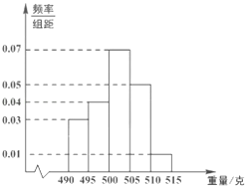
（1）在上述抽取的40件产品中任取2件，设为合格产品的数量，求的分布列和数学期望；
（2）若从流水线上任取3件产品，求恰有2件合格产品的概率．
解：（1）由样本的频率分布直方图得，合格产品的频率为．
所以抽取的40件产品中，合格产品的数量为．则可能的取值为0，1，2，所以；；，
因此的分布列为
 | 0 | 1 | 2
故数学期望．
（2）因为从流水线上任取1件产品合格的概率为，
所以从流水线上任取3件产品，恰有2件合格产品的概率为．
例2．（二项分布）（2018·课标Ⅰ，理20）某工厂的某种产品成箱包装，每箱200件，每一箱产品在交付用户之前要对产品作检验，如检验出不合格品，则更换为合格品，检验时，先从这箱产品中任取20件作检验，再根据检验结果决定是否对余下的所有产品作检验，设每件产品为不合格品的概率都为，且各件产品是否为不合格品相互独立．
（1）记20件产品中恰有2件不合格品的概率为，求的最大值点；
（2）现对一箱产品检验了20件，结果恰有2件不合格品，以⑴中确定的作为的值．已知每件产品的检验费用为2元，若有不合格品进入用户手中，则工厂要对每件不合格品支付25元的赔偿费用．
（i）若不对该箱余下的产品作检验，这一箱产品的检验费用与赔偿费用的和记为，求；
（ii）以检验费用与赔偿费用和的期望值为决策依据，是否该对这箱余下的所有产品作检验？
解：（1）20件产品中恰有2件不合格品的概率为．因此
．
令，得.当时，；当时，．
所以的最大值点为．
（2）由（1）知，．
（i）令表示余下的180件产品中的不合格品件数，依题意知，，即.所以．
（ii）如果对余下的产品作检验，则这一箱产品所需要的检验费为400元．
由于，故应该对余下的产品作检验．
例3.（正态分布）（2017·新课标Ⅰ，理19）为了监控某种零件的一条生产线的生产过程，检验员每天从该生产线上随机抽取16个零件，并测量其尺寸（单位：cm）．根据长期生产经验，可以认为这条生产线正常状态下生产的零件的尺寸服从正态分布N(μ,σ²)．
（1）假设生产状态正常，记X表示一天内抽取的16个零件中其尺寸在(μ–3σ,μ+3σ)之外的零件数，求
P(X≥1)及X的数学期望；
（2）一天内抽检零件中，如果出现了尺寸在(μ–3σ,μ+3σ)之外的零件，就认为这条生产线在这一天的生产过程可能出现了异常情况，需对当天的生产过程进行检查．
（ⅰ）试说明上述监控生产过程方法的合理性；
（ⅱ）下面是检验员在一天内抽取的16个零件的尺寸：
9．95 | 10．12 | 9．96 | 9．96 | 10．01 | 9．92 | 9．98 | 10．04
10．26 | 9．91 | 10．13 | 10．02 | 9．22 | 10．04 | 10．05 | 9．95
经计算得，，其中x_{i}为抽取的第i个零件的尺寸，i=1,2,…,16．
用样本平均数作为μ的估计值，用样本标准差s作为σ的估计值，利用估计值判断是否需对当天的生产过程进行检查？剔除之外的数据，用剩下的数据估计μ和σ（精确到0．01）．
附：若随机变量Z服从正态分布N(μ,σ²)，则P(μ–3σ<Z<μ+3σ)=0．9974，
0．9974¹⁶≈0．9592，．
解：（1）由题可知尺寸落在之内的概率为，落在之外的概率为．，
，由题可知，
．
（2）（i）尺寸落在之外的概率为，由正态分布知尺寸落在之外为小概率事件，因此上述监控生产过程的方法合理．
（ii）， ，
， ，需对当天的生产过程检查．
因此剔除，剔除数据之后：．
．
（2）归纳总结
一项试验有两个结果，其中事件发生的概率为，令，则称符合两点分布（也称伯努利分布），其中称为成功概率；在含有个特殊元素的个元素中，不放回的任取件，其中含有特殊元素的个数记为，则有，其中，，则称随机变量服从超几何分布，记为；在次独立重复试验中，事件发生的概率为，设在次试验中事件发生的次数为随机变量，则有 ，则称随机变量符合二项分布，记为；若连续型随机变量的概率密度函数为，其中为常数，且，则称服从正态分布，简记为～．
超几何分布的抽取是不放回抽取，各次抽取不独立，二项分布的抽取是独立的，各次抽取相互独立，当超几何分布所对应的总体数量很大时可以近似地看作二项分布，如果ξ～B(n，p)，则用公式E(ξ)＝np；D(ξ)＝np(1－p)求解，可大大减少计算量；有些随机变量虽不服从二项分布，但与之具有线性关系的另一随机变量服从二项分布，这时，可以综合应用E(aξ＋b)＝aE(ξ)＋b以及E(ξ)＝np求出E(aξ＋b)，同样还可求出D(aξ＋b)；解决正态分布问题有三个关键点：①对称轴x＝μ；②标准差σ；③分布区间．利用对称性可求指定范围内的概率值，由μ，σ，分布区间的特征进行转化，使分布区间转化为3σ特殊区间，从而求出所求概率．
（3）巩固练习
1．（超几何分布）（2017高考北京理17）为了研究一种新药的疗效，选100名患者随机分成两组，每组各50名，一组服药，另一组不服药．一段时间后，记录了两组患者的生理指标x和y的数据，并制成下图，其中“*”表示服药者，“+”表示未服药者．
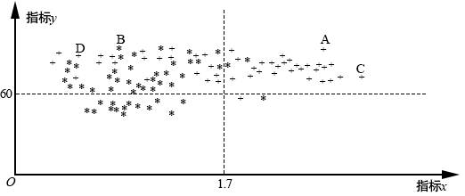
（1）从服药的50名患者中随机选出一人，求此人指标y的值小于60的概率；
（2）从图中A，B，C，D四人中随机选出两人，记为选出的两人中指标x的值大于1．7的人数，求的分布列和数学期望E（）；
（3）试判断这100名患者中服药者指标y数据的方差与未服药者指标y数据的方差的大小．（只需写出结论）
解：（1）由图知，在服药的50名患者中，指标的值小于60的有15人，所以从服药的50名患者中随机选出一人，此人指标的值小于60的概率为．
（2）由图知，四人中，指标x的值大于1.7的有2人：A和C，所以的所有可能取值为0，1，2
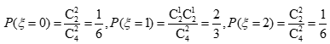
所以的分布列为
 | 0 | 1 | 2
故的期望．
（3）在这100名患者中，服药者指标数据的方差大于未服药者指标数据的方差．
2．（二项分布）设甲、乙两位同学上学期间，每天7：30之前到校的概率均为．假定甲、乙两位同学到校情况互不影响，且任一同学每天到校情况相互独立．
（1）用表示甲同学上学期间的三天中7：30之前到校的天数，求随机变量的分布列和数学期望；
（2）设为事件“上学期间的三天中，甲同学在7：30之前到校的天数比乙同学在7：30之前到校的天数恰好多2”，求事件发生的概率．
解：（1）因为甲同学上学期间的三天中到校情况相互独立，且每天7：30之前到校的概率均为，故，从而．
所以，随机变量的分布列为
 | 0 | 1 | 2 | 3
随机变量的数学期望．
（2）设乙同学上学期间的三天中7：30之前到校的天数为，则，且.由题意知事件与互斥，且事件与、事件与均相互独立，从而由（1）知
．
3．（正态分布）（2014·新课标Ⅰ，理18）从某企业的某种产品中抽取500件，测量这些产品的一项质量指标值，由测量结果得如下频率分布直方图：
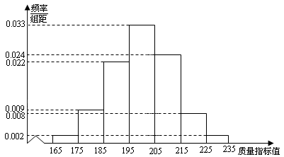
（1）求这500件产品质量指标值的样本平均数和样本方差（同一组数据用该区间的中点值作代表）；
（2）由频率分布直方图可以认为，这种产品的质量指标值服从正态分布，其中近似为样本平均数，近似为样本方差.
（i）利用该正态分布，求；
（ii）某用户从该企业购买了100件这种产品，记表示这100件产品中质量指标值为于区间（187.8,212.2）的产品件数，利用（i）的结果，求.
附：≈12.2.若～，则=0.6826，=0.9544.
解：(Ⅰ) 抽取产品质量指标值的样本平均数和样本方差分别为
（2）（ⅰ）由(Ⅰ)知～，从而
（ⅱ）由（ⅰ）知，一件产品中质量指标值为于区间（187.8,212.2）的概率为0.6826
依题意知，所以

高频考点3：三种统计推断（样本估计总体、独立性检验、回归分析）
（1）典例示范
例1 .（2018·新课标Ⅲ，理18）某工厂为提高生产效率，开展技术创新活动，提出了完成某项生产任务的两种新的生产方式．为比较两种生产方式的效率，选取40名工人，将他们随机分成两组，每组20人，第一组工人用第一种生产方式，第二组工人用第二种生产方式．根据工人完成生产任务的工作时间（单位：min）绘制了如下茎叶图：
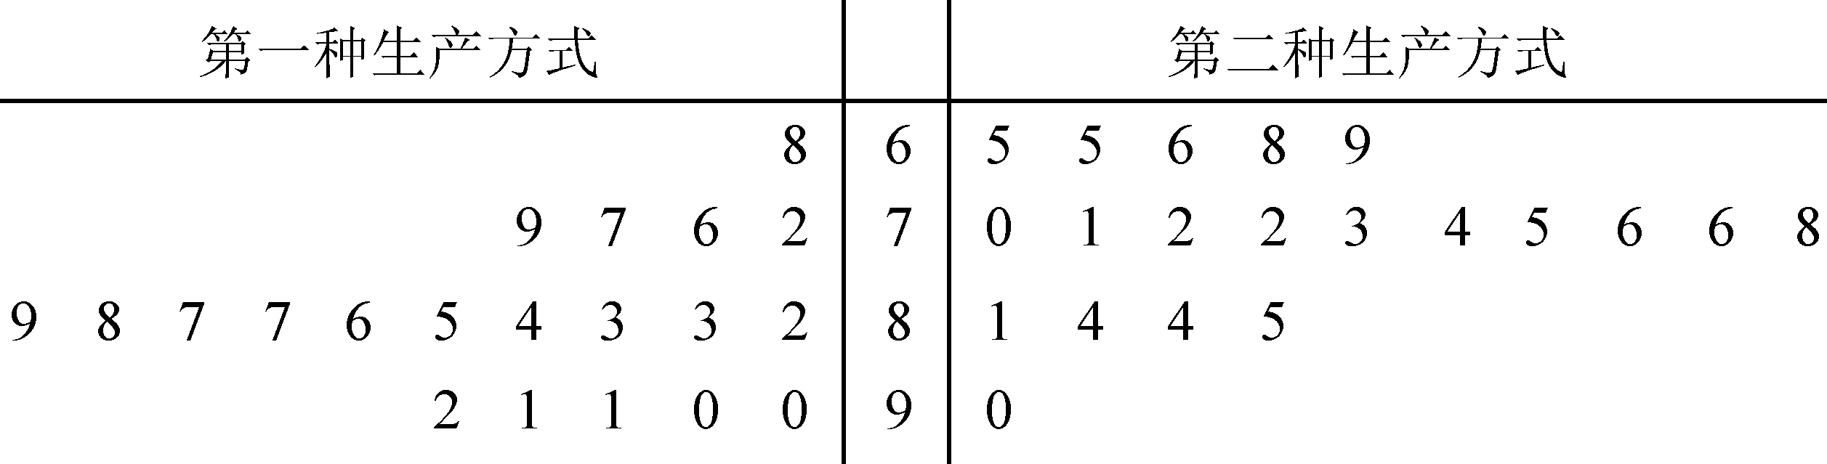
（1）根据茎叶图判断哪种生产方式的效率更高？并说明理由；
（2）求40名工人完成生产任务所需时间的中位数，并将完成生产任务所需时间超过和不超过的工人数填入下面的列联表：
 | 超过 | 不超过
第一种生产方式
第二种生产方式
（3）根据（2）中的列表，能否有99%的把握认为两种生产方式的效率有差异？
附：，．
解：（1）第一种生产方式的平均数为，第二种生产方式平均数为，
∴，所以第一种生产方式完成任务的平均时间大于第二种，∴第二种生产方式的效率更高.
（2）由茎叶图数据得到，∴列联表为
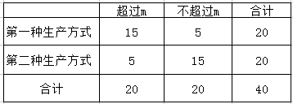
（3），∴有的把握认为两种生产方式的效率有差异.
例2.（2017·新课标Ⅱ，理18）淡水养殖场进行某水产品的新、旧网箱养殖方法的产量对比学|科网，收获时各随机抽取了100 个网箱，测量各箱水产品的产量（单位：kg）某频率直方图如下：
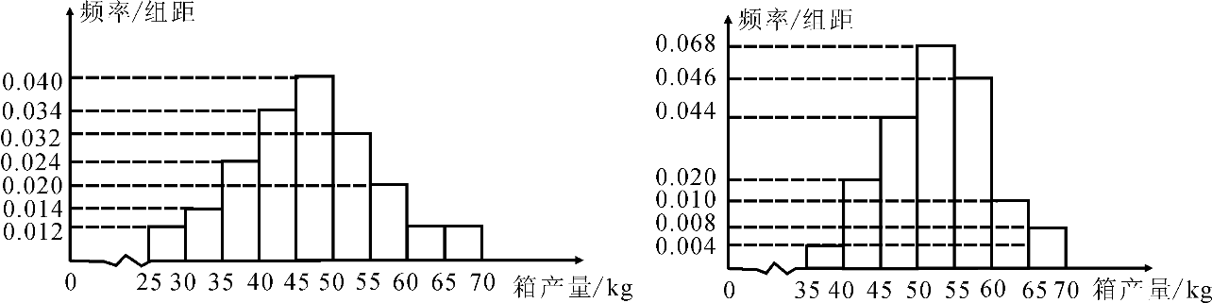
（1）设两种养殖方法的箱产量相互独立，记A表示事件：旧养殖法的箱产量低于50kg, 新养殖法的箱产量不低于50kg,估计A的概率；
（2）填写下面列联表，并根据列联表判断是否有99%的把握认为箱产量与养殖方法有关：
 | 箱产量＜50kg | 箱产量≥50kg
旧养殖法
新养殖法
（3）根据箱产量的频率分布直方图，求新养殖法箱产量的中位数的估计值（精确到0.01）
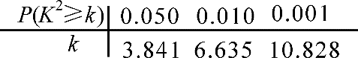
解：（1）旧养殖法的箱产量低于50kg的频率为0.012×5+0.014×5+0.024×5+0.034×5+0.040×5=0.62，由于两种养殖方法的箱产量相互独立，
于是P（A）=0.62×0.66=0.4092
（2）旧养殖法的箱产量低于50kg的有100×0.62=62箱，不低于50kg的有38箱，新养殖法的箱产量不低于50kg的有100×0.66=66箱，低于50kg的有34箱，得到2×2列联表如下：
 | 箱产量<50kg | 箱产量≥50kg | 合计
旧养殖法 | 62 | 38 | 100
新养殖法 | 34 | 66 | 100
合计 | 96 | 104 | 200
所以．
，所以有99%的把握认为箱产量与养殖方法有关．
（3）根据箱产量的频率分布直方图，新养殖法的箱产量不低于50kg的频率为0.038×5+0.046×5+0.010×5+0.008×5=0.66>0.50，不低于55kg的频率为0.046×5+0.010×5+0.008×5=0.32<0.50，于是新养殖法箱产量的中位数介于50kg到55kg之间，设新养殖法箱产量的中位数为x，则有（55-x）×0.068+0.046×5+0.010×5+0.008×5=0.50 ，解得x=52. 3529．
因此，新养殖法箱产量的中位数的估计值52. 35．
例3. （2015·新课标Ⅰ，理19）某公司为确定下一年度投入某种产品的宣传费，需了解年宣传费（单位：千元）对年销售量（单位：）和年利润（单位：千元）的影响，对近8年的年宣传费和年销售量（）数据作了初步处理，得到下面的散点图及一些统计量的值.
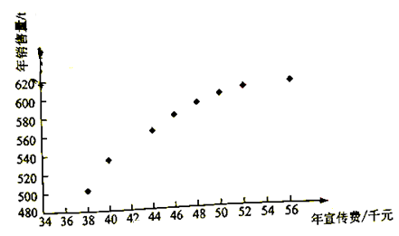

46.6 | 563 | 6.8 | 289.8 | 1.6 | 1469 | 108.8
表中，
（1）根据散点图判断，与哪一个适宜作为年销售量关于年宣传费的回归方程类型？（给出判断即可，不必说明理由）
（2）根据（1）的判断结果及数据，建立关于的回归方程；
（3）已知这种产品的年利润与，的关系为，根据（Ⅱ）的结果回答下列问题：
（i）年宣传费=49时，年销售量及年利润的预报值是多少？
（ii）年宣传费为何值时，年利润的预报值最大？
附：对于一组数据，其回归直线的斜率和截距的最小二乘估计分别为，．
解：（1）根据散点图判断，适宜作为年销售量关于年宣传费的回归方程类型；
（2）令，由，，所以，即关于的回归方程为；
（3）（i）当=49时，年销售量的预报值，年利润的预报值；
（ii）年利润的预报值，所以当即年宣传费=46.24时，年利润的预报值最大．
（2）归纳总结
对于样本股及总体，必须明确频率分布直方图的意义，即图中的每一个小矩形的面积是数据落在该区间上的频率，所有小矩形的面积和为1；对于统计图表类题目，最重要的是认真观察图表，从中提炼有用的信息和数据．
相关关系的直观判断方法就是作出散点图，若散点图呈带状且区域较窄，说明两个变量有一定的线性相关性，若呈曲线型也是有相关性，若呈图形区域且分布较乱则不具有相关性；两个具有相关关系的变量之间，可以从散点图直观看出是否具有较好的线性相关关系，相关系数的绝对值越接近1，其线性相关关系越强；回归直线方程y＝bx＋a必经过样本点中心(x，y)；
独立性检验是用来考察两个分类变量是否有关系，独立性检验的关键：①根据$2×2$列联表准确计算$K^{2}$，若$2×2$列联表没有列出来，要先列出此表；②$K^{2}$的观测值$k$越大，对应假设事件$H_{0}$成立的概率越小，$H_{0}$不成立的概率越大，说明两个分类变量有关系的可能性越大．
（3）巩固练习
1.（独立性检验）为推动更多人阅读和写作，联合国教科文组织确定每年的4月23日为“世界读书日”．近年来，随着新媒体的迅猛发展，知识传播的途径增多，人们的阅读方式从传统阅读向数字阅读转变．为了解不同年龄段成年居民的主要阅读方式，某校兴趣小组在全市随机调查了100名成年居民，结果显示有75人的主要阅读方式是数字阅读，25人的主要阅读方式是传统阅读．该小组将调查结果绘制成右图所示的等高条形图．
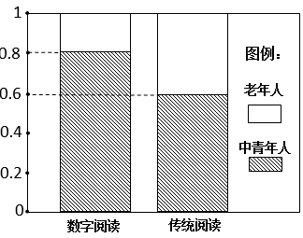
（1）根据已知条件与等高条形图，完成列联表；
 | 数字阅读 | 传统阅读 | 合计
中青年人
老年人
合计

（2）能否在犯错误的概率不超过0.01的前提下，认为成年居民的主要阅读方式与年龄段有关系？
参考公式：（其中）；
临界值表：
 | 0.10 | 0.05 | 0.010 | 0.001
 | 2.706 | 3.841 | 6.635 | 10.828
解：（1）根据已知条件和等高条形图，填表如下：
 | 数字阅读 | 传统阅读 | 合计
中青年人 | 60 | 15 | 75
老年人 | 15 | 10 | 25
合计 | 75 | 25 | 100
（2）假设：成年居民的主要阅读方式与年龄段无关．
由$2×2$列联表可得．
所以在犯错误的概率不超过0.01的前提下，不能认为成年居民的主要阅读方式与年龄段有关．
2.（回归分析）某学习小组在研究性学习中，对昼夜温差大小与绿豆种子一天内出芽数之间的关系进行研究．该小组在4月份记录了1日至6日每天昼夜最高、最低温度（如图1），以及浸泡的100颗绿豆种子当天内的出芽数（如图2）．
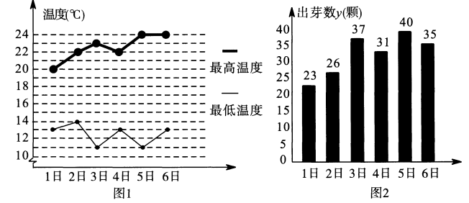
根据上述数据作出散点图，可知绿豆种子出芽数和温差具有线性相关关系．
（1）求绿豆种子出芽数（颗）关于温差 （）的回归方程；
（2）假如4月1日至7日的日温差的平均值为11，估计4月7日浸泡的10000颗绿豆种子一天内的出芽数．
附：，．
解：（1）依照最高（低）温度折线图和出芽数条形图可得如下数据表：
日期 | 1日 | 2日 | 3日 | 4日 | 5日 | 6日
温差 | 7 | 8 | 12 | 9 | 13 | 11
出芽数 | 23 | 26 | 37 | 31 | 40 | 35
故，，
 | -3 | -2 | 2 | -1 | 3 | 1
 | -9 | -6 | 5 | -1 | 8 | 3
，
，所以，
所以，
所以绿豆种子出芽数（颗）关于温差（）的回归方程为．
线性回归属基本模型，方法不是问题，难点是计算，是公式的选择．如计算是用公式，还是．
3.（非线性回归分析）近期，某公交公司分别推出支付宝和微信扫码支付乘车活动，活动设置了一段时间的推广期，由于推广期内优惠力度较大，吸引越来越多的人开始使用扫码支付．某线路公交车队统计了活动刚推出一周内每天使用扫码支付的人次，用x表示活动推出的天数，y表示每天使用扫码支付的人次，统计数据如下表：
x | 1 | 2 | 3 | 4 | 5 | 6 | 7
y | 60 | 110 | 210 | 340 | 660 | 1 010 | 1 960
根据以上数据，绘制了散点图．
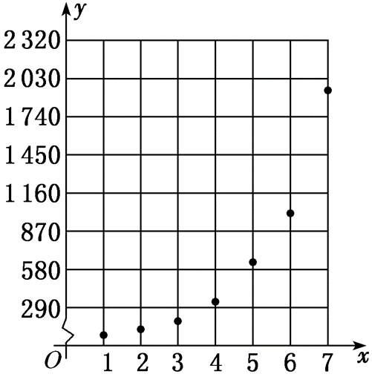
参考数据：其中v_{i}＝lg y_{i}，＝_{i}.
（1）根据散点图判断，在推广期内，y＝a＋bx与y＝c·d^{x}（c，d均为大于零的常数）哪一个适宜作为扫码支付的人次y关于活动推出天数x的回归方程类型（给出判断即可，不必说明理由）?
（2）根据（1）的判断结果及上表中数据，建立y关于x的回归方程，并预测活动推出第8天使用扫码支付的人次．
参考公式：对于一组数据(u₁，v₁)，(u₂，v₂)，…，(u_{n}，v_{n})，其回归直线v＝α＋βμ的斜率和截距的最小二乘估计公式分别为β＝，α＝－β.
解：（1）根据散点图可以判断，y＝c·d^{x}适宜作为扫码支付的人次y关于活动推出天数x的回归方程类型．
（2）y＝c·d^{x}两边同时取常用对数，得lg y＝lg(c·d^{x})＝lg c＋xlg d，
设lg y＝v，则v＝lg c＋xlg d.
因为＝4，＝2.54，＝140，∴lg d＝≈＝0.25，
把(4,2.54)代入v＝lg c＋xlg d，得lg c＝1.54，
所以v＝1.54＋0.25x，∴y＝10^{1.54＋0.25x}＝10^{1.54}·(10^{0.25})^{x}.
把x＝8代入上式，得y＝10^{1.54＋0.25×8}＝10^{3.54}＝10³×10^{0.54}＝3 470，
故y关于x的回归方程为y＝10^{1.54}·(10^{0.25})^{x}，活动推出第8天使用扫码支付的人次为3 470．
问题的关键是认识线性回归的特点以及认识非线性回归的核心，即通过换元转化为线性回归．本题要掌握换元法和两边同时取对数将非线性回归转化为线性回归的计算．

高频考点4：统计概率与函数、数列的交汇
例1．（2017·新课标Ⅲ，理18）某超市计划按月订购一种酸奶，每天进货量相同，进货成本每瓶4元，售价每瓶6元，未售出的酸奶降价处理，以每瓶2元的价格当天全部处理完．根据往年销售经验，每天需求量与当天最高气温（单位：℃）有关．如果最高气温不低于25，需求量为瓶；如果最高气温位于区间，需求量为瓶；如果最高气温低于20，需求量为瓶．为了确定六月份的订购计划，统计了前三年六月份各天的最高气温数据，得下面的频数分布表：
以最高气温位于各区间的频率代替最高气温位于该区间的概率.
最高气温
天数 | 2 | 16 | 36 | 25 | 7 | 4
（1）求六月份这种酸奶一天的需求量（单位：瓶）的分布列；
（2）设六月份一天销售这种酸奶的利润为（单位：元），当六月份这种酸奶一天的进货量（单位：瓶）为多少时，的数学期望达到最大值？
解：（1）易知需求量可取
；；.
则分布列为：
（2）①当时：，此时，当时取到；
②当时：，
此时，当时取到；
③当时，
，此时；
④当时，易知一定小于③的情况．
综上所述，当时，取到最大值为．
例2．（2019·全国卷Ⅰ，理21） 为了治疗某种疾病，研制了甲、乙两种新药，希望知道哪种新药更有效，为此进行动物试验．试验方案如下：每一轮选取两只白鼠对药效进行对比试验．对于两只白鼠，随机选一只施以甲药，另一只施以乙药．一轮的治疗结果得出后，再安排下一轮试验．当其中一种药治愈的白鼠比另一种药治愈的白鼠多4只时，就停止试验，并认为治愈只数多的药更有效．为了方便描述问题，约定：对于每轮试验，若施以甲药的白鼠治愈且施以乙药的白鼠未治愈则甲药得1分，乙药得分；若施以乙药的白鼠治愈且施以甲药的白鼠未治愈则乙药得1分，甲药得分；若都治愈或都未治愈则两种药均得0分．甲、乙两种药的治愈率分别记为α和β，一轮试验中甲药的得分记为X．
（1）求的分布列；
（2）若甲药、乙药在试验开始时都赋予4分，表示“甲药的累计得分为时，最终认为甲药比乙药更有效”的概率，则，，，其中，，．假设，．
（i）证明：为等比数列；
（ii）求，并根据的值解释这种试验方案的合理性．
解：（1）X的所有可能取值为.，，.所以X的分布列为

X |  | 0 | 1
P
（2）（i）由（1）得.
因此，故，即.
又因为，所以为公比为4，首项为的等比数列．
（ii）由（i）可得
.
由于，故，所以
表示最终认为甲药更有效的概率，由计算结果可以看出，在甲药治愈率为0.5，乙药治愈率为0.8时，认为甲药更有效的概率为，此时得出错误结论概率非常小，说明这种试验方案合理．
（2）归纳总结
随着概率与统计内容在《课标（2017年版）》中要求的提高，在高考考查中难度增大、分值增加，同时概率与统计又与社会、经济、科技发展密切联系，概率与统计内容在高考考查中逐步呈现出综合性、应用性和创新性等特点，成为当下高考备考的热点问题和难点问题．目前统计概率常见的交汇方向主要以分段函数（包括离散函数数列）为主，同学们通过本专题，提炼涉及的内容、情境、知识架构、设问方式以及问题解决的关键，我们设计了以下变式问题，力求通过这一组问题的解决，探究得出该类问题的本质并掌握解决此类问题的思想方法.
（3）巩固练习
（2020年5月福州质检）某医药开发公司实验室有瓶溶液，现需要把含有细菌的溶液检验出来，有如下两种方案：
方案一：逐瓶检验，则需检验次；
方案二：混合检验，将瓶溶液分别取样，混合在一起检验，若检验结果不含有细菌，则瓶溶液全部不含有细菌；若检验结果含有细菌，就要对这瓶溶液再逐瓶检验，此时检验次数总共为.
（1）若，其中瓶中含有细菌，采用方案一，求恰好检验次就能确定哪两瓶溶液含有细菌的概率；
（2）现对该瓶溶液进行检验，已知每瓶溶液含有细菌的概率均为.
若采用方案一，需检验的总次数为，若采用方案二，需检验的总次数为.
(i)若与的期望相等.试求关于的函数解析式；
(ii)若，且采用方案二总次数的期望小于采用方案一总次数的期望.求的最大值.
参考数据：，，，.

【解析】（1）记事件为为“恰好检验次就能确定哪两瓶溶液含有细菌”，
事件为“第三次含有细菌且前2次中有一次含有细菌”，
事件为“前三次均不含有细菌”，则，且事件互斥，
所以. 4分
（2）（i），的取值为，
， 6分
所以，
由得，所以； 8分
(ii),所以，所以， 9分
所以，设，，
当时，，在上单调递增；
当时，，在上单调递减， 11分
又，
，
所以的最大值为. 12分

